Probleme python

Problema 1

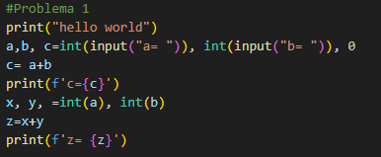

Rezultatul

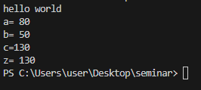

Problema 2

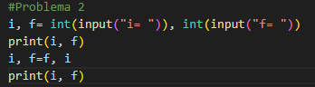

Rezultatul

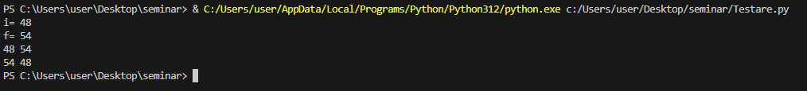

Problema 3

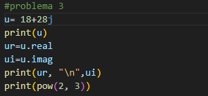

Rezultatul

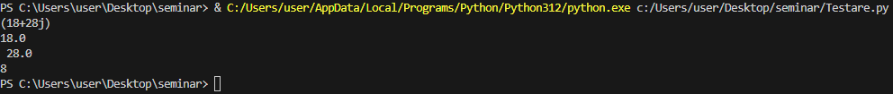

Problema 4

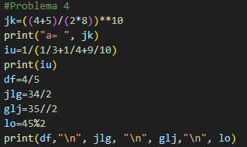

Rezultatul

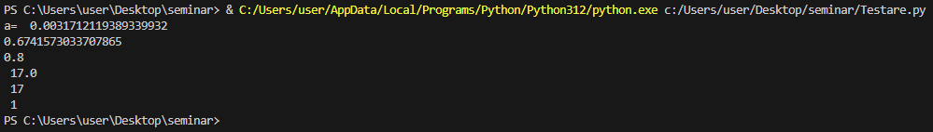

Problema 5

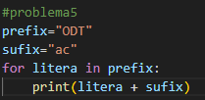

Rezultatul

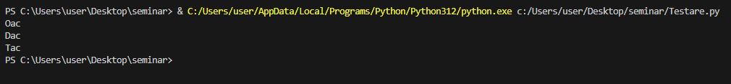

Problema 6

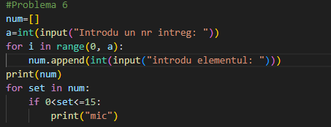

Rezultatul

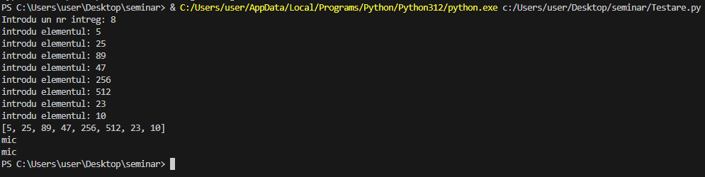

Problema 7

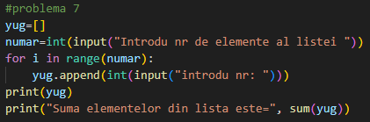

Rezultatul

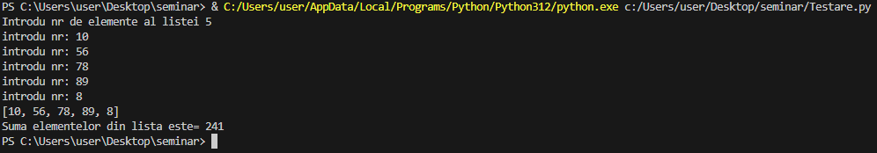

Problema 8

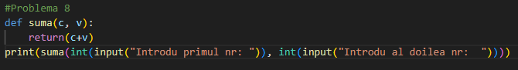

Rezultatul

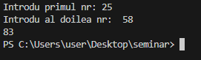

Problema 9

Rezultatul